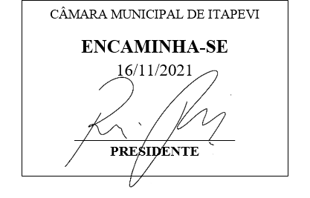
INDICAÇÃO Nº 2117 / 2021
Súmula: Indico ao Governo Municipal, na pessoa do Prefeito Igor Soares, a implantação de um terminal rodoviário no Bairro: Vila Gióia/CDHU localizado na cidade de Itapevi.

INDICO à Mesa, após ouvido o Douto Plenário, na forma regimental vigente, seja oficiado ao Prefeito Municipal, Excelentíssimo Senhor Igor Soares, para que solicite ao Órgão Municipal competente, a implantação de um terminal rodoviário no Bairro: Vila Gióia/CDHU localizado na cidade de Itapevi, afim de atender satisfatoriamente as necessidades do Bairro.

Justificativa

Senhor Presidente: -
Senhoras e Senhores Vereadores: -

Essa indicação é mais um apelo dos moradores, que têm reclamado sempre sobre as linhas de ônibus que não atendem satisfatoriamente as demandas do bairro. Por isso, um terminal rodoviário seria fundamental para equacionar problemas cotidianos enfrentados pelos passageiros, sobretudo nos horários de maior movimento. Os moradores relatam que o transporte só atende na avenida e não fazem o trajeto dentro da CDHU. O intuito da solicitação é proporcionar aos usuários melhores condições de conforto e segurança. A fim de solucionar os transtornos vivenciados pelos usuários, principalmente para os trabalhadores desta comunidade.

Desde já agradeço, e conto com a compreensão de Vossa Senhoria.

Sala das Sessões Benvindo Moreira Nery, 10 de novembro de 2021.
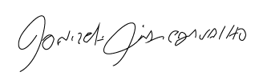

Donizetti Dias Carvalho
Vereador “Zetti da Adega”

